Спортивное развлечение ко Дню здоровья

«Здоровье — это сила»

Задачи: закреплять культурно-гигиенические навыки у детей, приобщать детей к занятиям физкультурой и здоровому образу жизни. Воспитывать внимание друг к другу, дружбу, честность, взаимопомощь, вежливость, взаимоуважение.

Ход спортивного развлечения

*Дети под торжественный марш выходят на спортивный зал. Обходят круг почета и выстраиваются полукругом.*

Инструктор по физической культуре: здравствуйте, ребята! Сегодня мы собрались в нашем зале на спортивное развлечение «Здоровье – это сила». Кто скажет, что значит «быть здоровым?» *(ответы детей).* Да, вы правы, это значит не болеть, заниматься спортом и закаляться, есть побольше витаминов и полезные продукты. А еще не сидеть на месте, чаще двигаться.

1 ребенок

Мы дружные ребята,

Пришли мы в детский сад,

И каждый физкультурой

Заняться очень рад!

2 ребенок

- Чтобы всегда в хорошем настроении быть,

О лени нам необходимо позабыть.

Мы любим, прыгать и бегать,

С друзьями зарядку делать.

3 ребенок

Если хочешь быть здоров

Все в руках твоих дружок,

Солнце, воздух и вода –

Наши лучшие друзья!

Гигиену и режим

Все мы соблюдать должны!

4 ребенок

Спорт, ребята, очень нужен,

Мы со спортом очень дружим

Спорт - помощник!

Спорт - здоровье!

Спорт – игра!

Физкульт – УРА! (все дети)

Инструктор по физической культуре:

Кто с зарядкой дружит смело,

Кто с утра прогонит лень,

Будет смелым и умелым,

И веселым целый день!

У нас все по распорядку!

Ну-ка, стройся на зарядку!

(Сомкнулись в одну колону, подравнялись на 1.2 рассчитайся)

А сейчас на лево в две колоны стройся.

Приготовились, разминка

*Музыкальная разминка*

*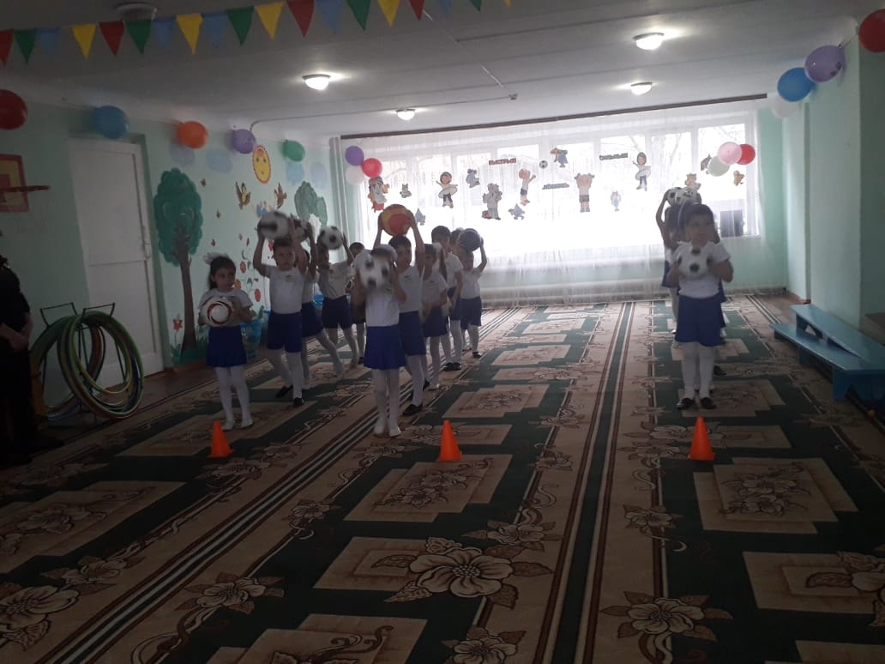*

Инструктор по физической культуре: а сейчас будьте внимательны, я буду по очереди, каждой команде загадывать загадки о полезных продуктах.

1. Расту в земле на грядке я.

Красная, длинная, сладкая. (Морковь)

2. Круглое румяное.

Я расту на ветке:

Любят меня взрослые

И маленькие детки. (Яблоко)

3. Горит на грядке светофор,

И люди ждать согласны,

Пока зелёный …

Не сделается красным (помидор)

4.С виду он как рыжий мяч,

Только вот не мчится вскачь.

В нём полезный витамин -

Это спелый…(апельсин)

5.Есть для защиты вместо рук -

Зубастая головка.

Микробы вредные вокруг

Я истребляю ловко.

Кто со мною незнаком?

Называюсь… (Чесноком)

6.Пчелки летом потрудились,

Чтоб зимой мы угостились.

Открывай пошире рот,

Ешь душистый, сладкий… (мед)

7.Что за белая водица

С фермы к нам в бидонах мчится?

Мы ответ нашли легко -

Это просто… (молоко)

8.Из крупы ее сварили,

Посолили, подсластили.

Эй, ну, где же ложка наша?!

Так вкусна на завтрак… (Каша)

Инструктор по физической культуре: начинаем соревнования! Ребята для чего человеку нужна вода? (*Ответы детей).*

1 эстафета: *«Наноси воды»*.

Каждая команда получает по ведру. На противоположной стороне зала, лежат обручи «колодцы». Дети подбегают к обручам «набирают воду из колодца», бегут обратно передают ведро, следующему игроку.

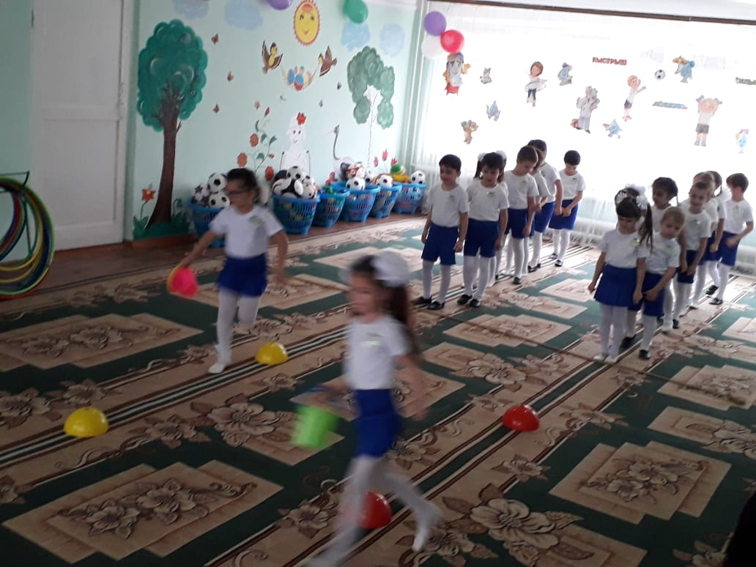

Инструктор по физической культуре:

«Надо, надо умываться

По утрам и вечерам,

А нечистым Трубочистам - Стыд и срам!»

Прежде чем, будем игра в следующую игру, я прочитаю вам стихотворение, а вы покажите.

«Мамам дружно помогаем»

Мамам дружно помогаем:

Сами в тазике стираем,

И рубашки, и носочки,

Для сыночка и для дочки

(Наклоны вперед, движения руками, имитирующие полоскание)

Через двор растянем ловко

Для одежды три веревки

(Потягивание – руки в стороны)

Светит солнышко – ромашка

Скоро высохнут рубашки

(Потягивание -руки вверх)

4 эстафета *«Постирай и посуши платки»*.

Выбираются четыре ребенка. Двое «стирают» платки, бегут, подносят следующим игрокам. Те игроки развешивают их на верёвки и закрепляют бельевыми прищепками.

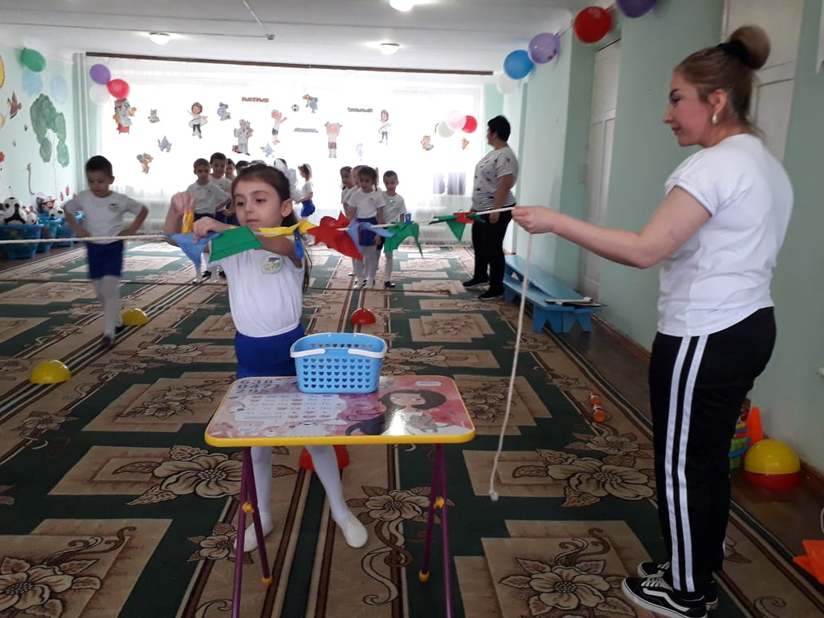

Инструктор по физической культуре\\Сейчас посмотрим, какие наши ребята бодрые, ловкие, смелые и быстрые

4 эстафета *«Веселые гантели».*

Детям нужно проползти по гимнастической скамейке, отжаться 4 раза на гантелях положить и обратно проползти на гимнастической. скамейке передать эстафету следующему игроку. Встать в конец колонны.

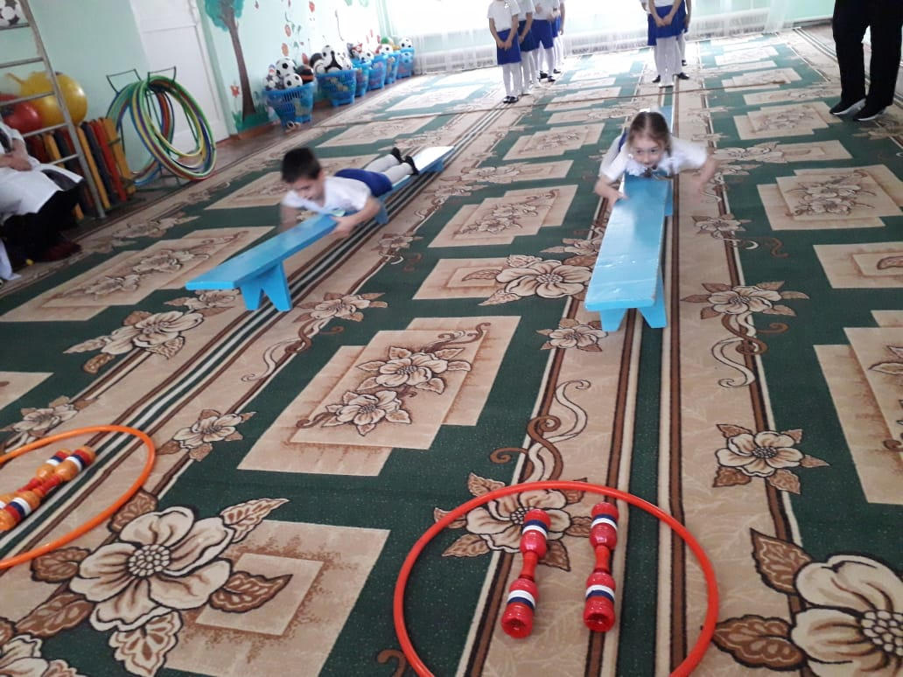

Инструктор по физической культуре: у нас есть волшебный мяч, на котором мы укрепляем мускулатуру, осанку и фигуру.

5 эстафета *«Отбивание мяча».*

*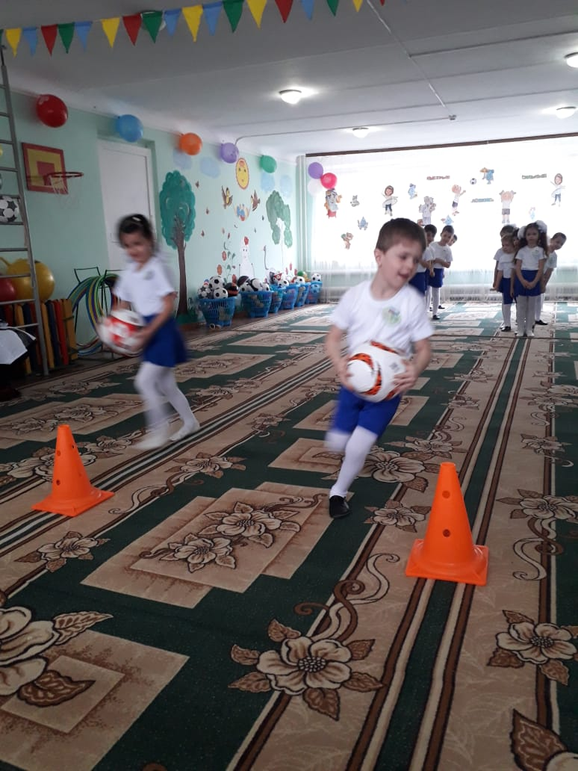*

По сигналу инструктора дети каждой команды ведут мяч отбивая об пол до ориентира и возвращаются, бегом назад передав эстафету другому участнику. Побеждает та команда, которая быстрее справится с заданием.

Инструктор по физической культуре: Мне очень радостно видеть вас, дорогие ребята, весёлыми, здоровыми, крепкими, сильными. И впредь всегда ешьте много витаминов и занимайтесь физкультурой и спортом! А в группе вас ждёт витаминный сюрприз.

*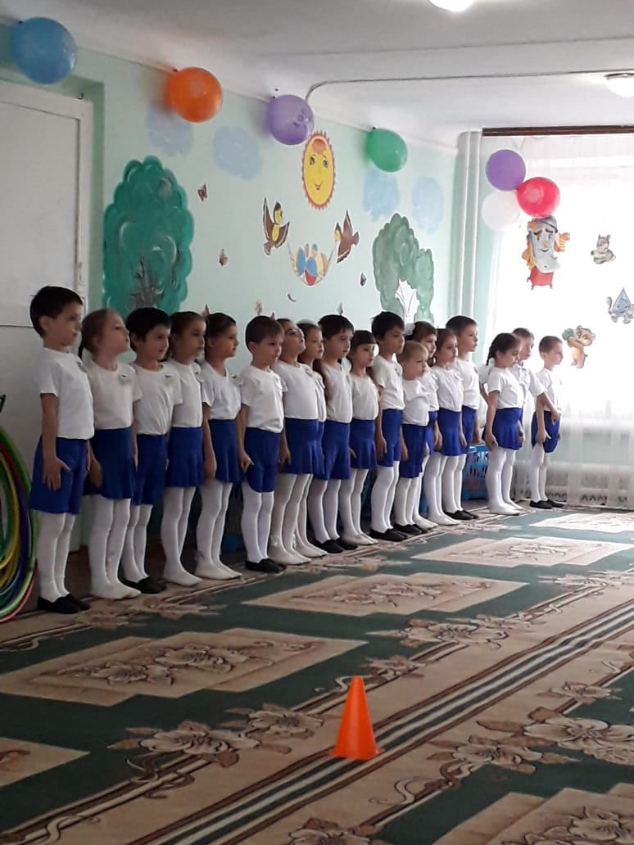*

(Колонны, налево в одну колонну стройся, подравняйся, смирно, на этом наше развлечение подошло к концу)

До свидания!

(Шагом марш!)

МКДОУ ЦРР -д\с №5 «Теремок»

Спортивное развлечение

«Здоровье – это сила»

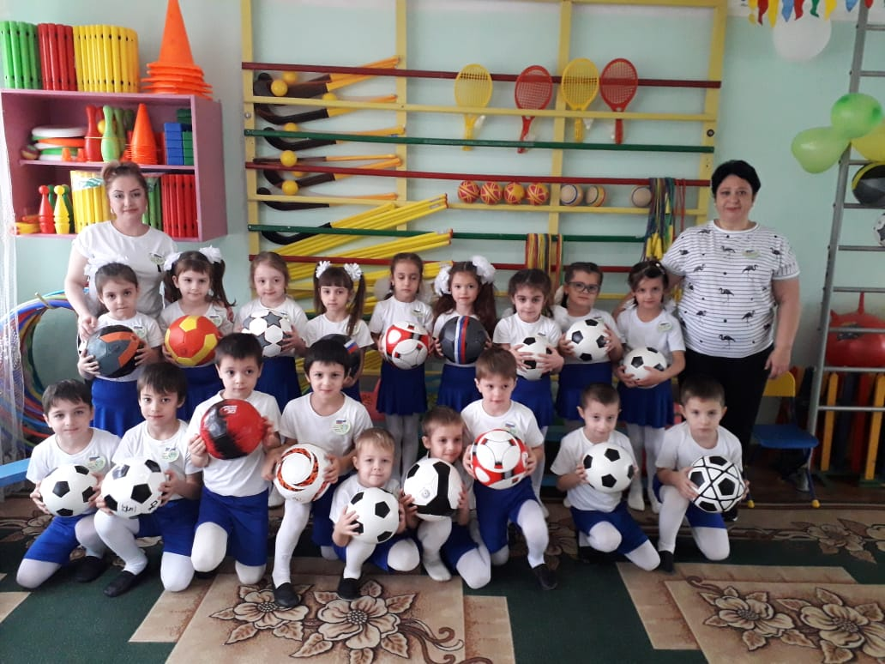

Подготовила: инструктор по физической культуре

Моргунова С.Г.

г. Кизляр 2021г